Actividades Sugeridas
OBJETIVO DE APRENDIZAJE OA_22 | DESCRIPCIÓN DE LA ACTIVIDADES
Medir longitudes con unidades estandarizadas (m, cm) y realizar transformaciones (m a cm y viceversa) en contextos de la resolución de problemas.  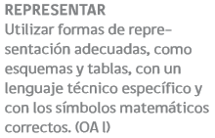 | !Observaciones al docente: Se recomienda vincular las mediciones con situaciones reales y trabajar con material auténtico para que los alumnos puedan manifestar curiosidad e interés por el aprendizaje de las matemáticas.  2.  Estiman longitudes de objetos de su entorno, como:  a la altura de edificios  b de pisos  c distancias largas, como de la casa a la panadería

